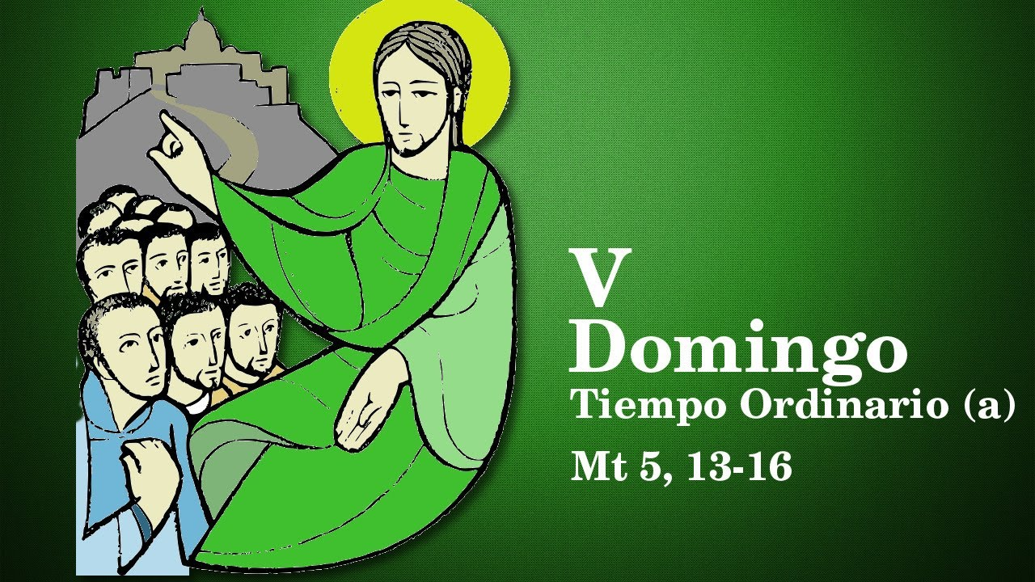

“O XUSTO BRILLA

NAS TEBRAS

COMO UNHA LUZ”

Salmo 111
8
FEBREIRO
2026

“VÓS SODES A LUZ DO MUNDO. NON SE PODE OCULTAR UNHA CIDADE…”

Mateo 5, 13-16

